AVALIAÇÃO POR MEIO DO PRODES DOS IMPACTOS AMBIENTAIS PRODUZIDOS PELO DESFLORESTAMENTO NO MUNICIPIO DE SÃO FELIX DO XINGU – PA

Ádanna de Souza Andrade⁽¹⁾; Thais Gleice Martins Braga⁽²⁾; Valter Vinicius Pereira Brandão⁽³⁾; Bruno Wendell de Freitas Pereira⁽⁴⁾; Glauber Tadaiesky Marques⁽⁵⁾

⁽¹⁾ Estudante do curso de Engenharia Ambiental e Energias Renováveis; Universidade Federal Rural da Amazônia; Avenida Presidente Tancredo Neves, Nº 2501 Bairro: Terra Firme Cep: 66.077-901, Belém-Pará; adanna.eng.ambiental@gmail.com; ⁽²⁾ Engenheira Ambiental. Mestranda em Ciências Ambientais; Belém-PA. thata.eng_ufra@yahoo.com.br ⁽³⁾ Licenciado pleno em Geografia; Belém-PA; viniciusaplicativo@gmail.com ⁽⁴⁾ Professor do Instituto Ciber Espacial da Universidade Federal Rural da Amazônia Belém-PA; brunowendell@yahoo.com.br; ⁽⁵⁾ Doutor em física e professor do Instituto Ciber Espacial da Universidade Federal Rural da Amazônia; Belém-PA; glauber.tadaiesky@hotmail.com

RESUMO – O município de São Félix do Xingu se destaca por ter um dos maiores rebanhos bovinos do Estado do Pará, com uma economia municipal pautada principalmente na pecuária extensiva. Tais características levam ao desflorestamento e à degradação das florestas, comprometendo os serviços ambientais prestados pela natureza, tais como o balanço climático, a qualidade das águas e a manutenção da biodiversidade. O estudo apresenta como objetivo central avaliar os impactos ambientais gerados pelo elevado índice do desflorestamento no município de São Felix do Xingu no estado do Pará, o qual é considerado pelo Instituto Nacional de Pesquisas Espaciais – INPE como um dos três municípios que mais apresentaram elevados índices de desmatamento nos últimos anos na Amazônia. Essa avaliação será efetuada por meio da aplicação dos dados do projeto PRODES, além de verificar as principais implicações dos impactos ambientais. Os dados mostraram um aumento do desflorestamento em cerca de 9606,5 km² (11,4%) de 2000 para 2009. Esse aumento do desflorestamento foi acompanhado pelo crescimento do número de cabeças de gado no município, chegando a atingir quase 2 milhões no ano de 2009.

Palavras-chave: Degradação. Serviços ambientais.

Introdução
O modelo de ocupação demográfica da Amazônia legal causou um aumento significativo de desmatamento, resultante de diversos fatores, dentre eles a ampliação da pecuária extensiva, a acelerada exploração madeireira, dentre outros (Ferreira, et al 2005). Nesse sentido, o nível de desflorestamento na região da Amazônia legal, bem como os impactos ambientais gerados para o meio ambiente como um todo vem sendo alvo de intensos estudos. Essa problemática ambiental há algumas décadas vem apresentando-se com mais intensidade em alguns municípios tais como, São Felix do Xingu, Eldorado dos Carajás, Parauapebas e Altamira, esses localizados no estado do Pará. A avaliação dos impactos ambientais causados pelo elevado índice da extração da vegetação primaria ou secundaria são fundamentais para analisar a dinâmica da qualidade de vida da população local.
O município de São Félix do Xingu se destaca por ter um dos maiores rebanhos bovinos da Amazônia legal, o que o leva a ter um dos maiores índices de desflorestamento. Nesse sentido, buscou-se no presente trabalho analisar de forma temporal o nível de desflorestamento no município, no período de 2000 a 2009 e correlacionar com a evolução do número de rebanhos bovinos no mesmo período, de forma a investigar os impactos ambientais gerados pela retirada da vegetação nativa e posterior conversão em áreas de pastos e agrícolas.
No estudo dessa problemática, muitos pesquisadores sugerem o uso de técnicas de sensoriamento remoto e o geoprocessamento, entre eles: Vasconcelos e Novo (2004), Carrão (2001) e Lorena (2001). Advindo da possibilidade de conciliar uma série de informações sobre os ecossistemas que vêm sofrendo rápidas mudanças, o emprego da geotecnologia contribui decisivamente para o planejamento regional e o combate a distúrbios ecológicos da paisagem que podem ocorrer ao longo do tempo (WATRIN et al., 2007).
Visando isto este estudo utiliza dados do projeto do Projeto de Monitoramento da Amazônia Brasileira por Satélite (PRODES), o qual consiste em revelar, anualmente, taxas de desflorestamento ocorrido nesse período na Amazônia Legal. O projeto PRODES realiza o monitoramento por satélites do desmatamento por corte raso na Amazônia Legal e produz, desde 1988, as taxas anuais de desmatamento na região, que são usadas pelo governo brasileiro para o estabelecimento de políticas públicas. As taxas anuais são estimadas a partir dos incrementos de desmatamento identificados em cada imagem de satélite que cobre a Amazônia Legal. A primeira apresentação dos dados é realizada para dezembro de cada ano, na forma de estimativa. Os dados consolidados são apresentados no primeiro semestre do ano seguinte.
O PRODES utiliza imagens de satélites da classe Landsat (20 a 30 metros de resolução espacial e taxa de revisita de 16 dias) numa combinação que busca minimizar o problema da cobertura de nuvens e garantir critérios de interoperabilidade (INPE, 2015). O Projeto PRODES abrange as seguintes classes no mapeamento: floresta, desflorestamento, nuvem, resíduo e hidrografia. O objetivo fundamental do PRODES é efetuar um levantamento da interferência humana sobre a floresta Amazônica, dentro dos limites da Amazônia Legal Brasileira. Para isso, as imagens LANDSAT são classificadas e interpretadas e a comparação de imagens obtidas em anos sucessivos permite, então, avaliar o desflorestamento em um determinado período (Câmara et al 2006).

Material e Métodos
O município de São Felix do Xingu pertence à Mesorregião Sudeste Paraense. A sede municipal apresenta as seguintes coordenadas geográficas: 06°39‟30”S e 51°59‟15”W.
Apresentando limites territoriais ao Norte com os respectivos municípios Senador José Porfírio, Altamira, Anapú, Novo Repartimento e Água Azul do Norte, ao Sul com os estado do Mato Grosso, em relação ao leste com os Municípios de Marabá, Parauapebas, Tucumã, Ourilândia do Norte, Santana do Araguaia e Cumaru do Norte e ao oeste com o município de Altamira, como exposto no mapa representado na figura 1 (IDESP, 2014).
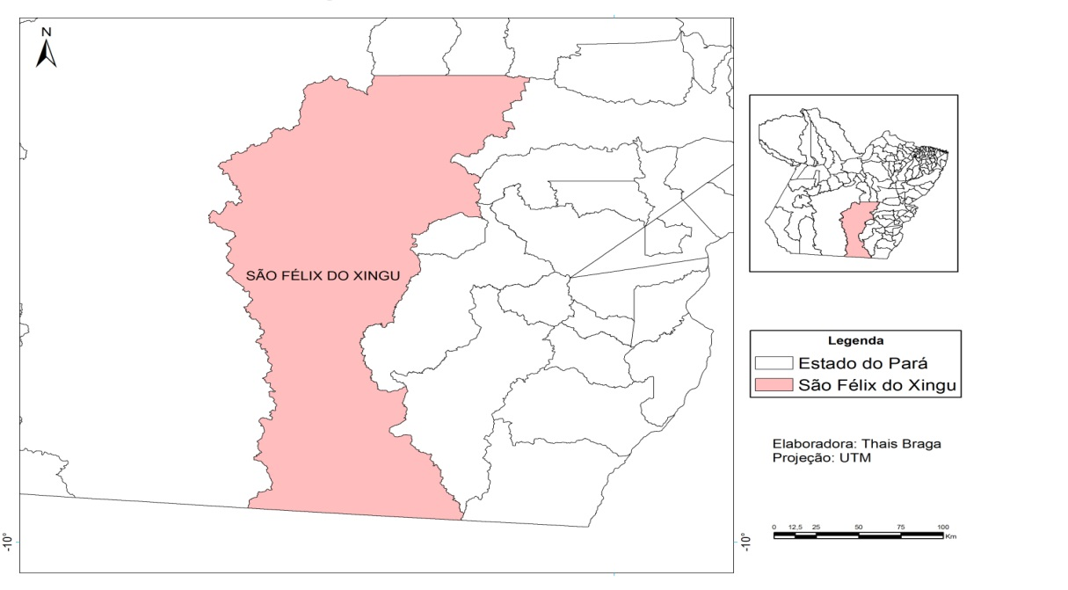
Figura 1. Mapa de localização do município de São Félix do Xingu.
Fonte: Elaborado pelo autor.

Para a delimitação da área do município de São Félix do Xingu foi utilizado o formato de arquivo digital shapefile obtido através da base cartográfica digital do Ministério do Meio Ambiente (MMA), na escala 1:250.000.
O estudo foi subsidiado pelos dados do projeto PRODES em formato de arquivo digital shapefile, referentes ao mapeamento dos anos de 2000 a 2009 obtidos no site do Instituto Nacional de Pesquisas Espaciais por meio do banco de dados cartográfico do PRODES, abordando o sistema de coordenadas geográficas e Datum SAD – 69, além da projeção UTM
O processamento dos dados e a produção dos mapas foi realizado no software Arcgis versão 9.3. Utilizaram-se ferramentas de análise geométrica para selecionar os polígonos de desflorestamento dentro do limite municipal, objetivando realizar a visualização da evolução dos pixels referentes às áreas vegetadas e não vegetadas presentes no shape do limite municipal. Para realizar a análise das possíveis causas do desflorestamento, a partir da dinâmica da economia local do município, utilizou-se estudos estatísticos do Instituto de Desenvolvimento Econômico, Social e Ambiental do Estado do Pará (IDESP), assim como do Instituto Brasileiro de Geografia e Estatística (IBGE).

Resultados e Discussão
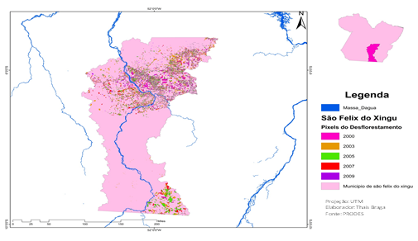
São Felix do Xingu é um município que apresenta dimensões aproximadas ao dobro do tamanho do Estado do Rio de Janeiro - cerca de 80 mil quilômetros quadrados (IBGE, 2007). Além de ser o segundo maior município paraense, lamentavelmente durante alguns anos vem se destacando devido estar classificado segundo o INPE como um dos principais líderes do desmatamento na região amazônica. Isso vem chamando atenção pelas dimensões dos impactos ambientais gerados à natureza, tais como assoreamento dos rios devido à retirada das matas ciliares, voçorocas devido alteração no ecossistema natural do solo da região, altas incidências de doenças respiratórias devido à ausência de vegetação arbórea, dentre inúmeros outros impactos ambientais gerados pelo elevado índice de desflorestamento. A figura 2 mostra uma análise das áreas vegetadas e não vegetadas no período de 2000 a 2009.

Figura 2. Mapa dos focos do desflorestamento no município de são Felix do Xingu.
Fonte: Elaborado pelo autor.

A figura 3 apresenta os índices em Km² do desmatamento no município de São Felix do Xingu no período de 2000 a 2009, enfatizando os índices gerados pelos INPE, bem como pelo IBGE.

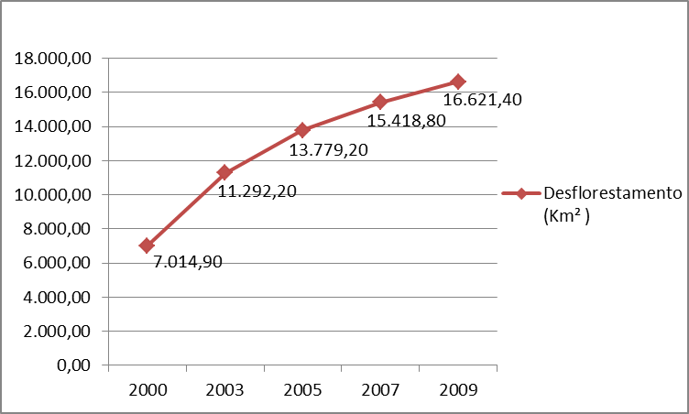
Figura 3: Representação dos índices do desflorestamento em são Felix do Xingu-PA.
Fonte: PRODES.

Observa-se que houve um aumento expressivo do desflorestamento no período de uma década, em 2000 com índice de 7.014 km² de área desflorestada (8,32% da área do município) em relação ao ano de 2009 com uma área desflorestada de 16.621km² (19,72% da área do município), o que significa um aumento de 9606,5 km2 (11,4%) de área desflorestada. Esses dados corroboraram para que São Félix do Xingu tenha sido o 3° município que mais desmatou nessa década. Diante disto torna-se necessário enfatizar que a pecuária é a principal atividade na região como fonte dos desflorestamentos, devido ao contínuo processo de sua expansão desde os anos 1970 (Margulis,2003).
Até 2009, segundo o Instituto Nacional de Pesquisas Espaciais (INPE), cerca de 20 mil quilômetros quadrados de área foram comprometidos, o que equivale a 20% de devastação de floresta no território do município. O desmatamento é causa de aproximadamente 17% de todas as emissões de gases do efeito estufa (GEE) gerados por atividades humanas, por meio da liberação do carbono armazenado para a atmosfera (HSI, 2011). Esse elevado índice do desmatamento nos últimos anos destaca entre suas principais razões a pecuária, a qual é diretamente favorecida pelas características locais, tais como a ausência de baixas temperaturas, além de solos extremamente apropriados, os quais se apresentam atrativos para a formação de pastos. Em toda Amazônia, cerca de 70 % das terras antes florestadas são usadas como pastos, ao mesmo tempo em que plantações cultivadas para produção de ração cobrem uma grande parte do restante (HSI, 2011). Um estudo realizado pelo banco Mundial constatou que em 2004 as empresas de pecuária ocupavam cerca de 75% das áreas desmatadas da Amazônia,
Essas características físico-químicas do ecossistema local propiciam a prática direta da pecuária favorecendo que o município se destaque com o maior rebanho bovino da Amazônia, apresentando quase dois milhões de cabeças de gado no ano de 2009 (Figura 4).
Rivero et al 2009 em seu estudo de análise de regressão linear múltipla, utilizou dados de desmatamento do PRODES, número de cabeças bovinas de 782 municípios da Amazonia legal e áreas de plantas de culturas perenes e temporárias para analisar a evolução das causas diretas do desmatamento na Amazônia, onde constatou que a pecuária bovida é a atividade mais fortemente correlacionada com o desmatamento para os municípios da Amazônia.

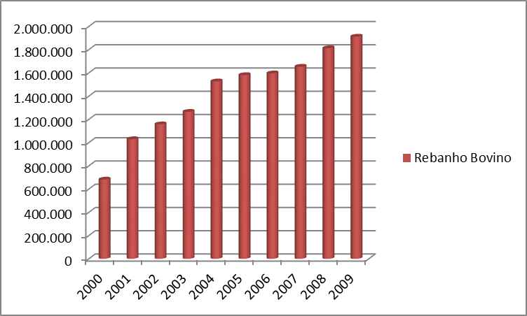
Figura 4. Número de cabeças de gado em São Félix do Xingu no período de 2000 a 2009.
Fonte: IDESP, PA (2014).

A figura 5 mostra claramente a participação direta de São Felix do Xingu no contexto da distribuição de rebanho bovino na região da Amazônia legal, com destaque para dois municípios no estado do Pará: São Félix do Xingu (1,1 milhão) e Água Azul do Norte (551 mil) destacados em vermelho na figura. São Felix do Xingu em 2007 encontra-se em primeiro lugar em produção de rebanho bovino com cerca de 1.6 milhões de cabeças (IBGE/PAM, 2009).

Figura 5. Distribuição dos rebanhos bovinos nos municípios da Amazônia legal – 2007.
Fonte: PAM/IBGE, 2009. Elaboração dos autores.

Portanto, observa-se que a variável Rebanho Bovino mostra-se significante como fator direto do elevado nível do desmatamento o que enfatiza a literatura pertinente (Margulis (2003); Arima et al (2005)). A pecuária é tida como muito agressiva à floresta devida sua característica extensiva, no entanto ela representa uma atividade econômica de baixo risco e muitas vezes encarada como meio de poupança e uma fonte segura de recursos monetários para os produtores (MARGULIS, 2003). Esses fatores permitem que o Brasil produza carne bovina ao menor custo, o que resulta, no final, num incentivo à expansão da atividade (KAIMOWITZ, 1995; MARGULIS, 2003). Na região Amazônica, o crescimento da pecuária é muito significativo, devido princicipalmente o baixo preço da terra que reduz os custos de produção, além de maior produtividade nas regiões produtoras da Amazônia (justificada por pecuaristas pela boa distribuição de chuvas e ausência de geadas na região) (BARRETO et al 2013).
Leite (2011) destaca que dentre os impactos causados pela agropecuária no meio ambiente, destacam-se além do desflorestamento para expansão da fronteira agrícola, as queimadas nas áreas de pastagens e nas florestas, poluição por dejetos animais e quando há utilização de agrotóxicos, o que leva á contaminação dos recursos hídricos. No caso da pecuária extensiva (presente em São Félix do Xingu), o mesmo autor enfatiza que a consequência que mais se destaca é a compactação do solo, assim como alteração na estrutura da camada superficial e na composição de espécies vegetais, provocado pelo superpastoreio gerado pelo pisoteio excessivo dos animais.
Nesse sentido, Barreto et al (2013) destaca que para conciliar o desenvolvimento da pecuária e a conservação da biodiversidade da Amazônia, é necessário que haja um zoneamento ecológico econômico (ZEE) para que as terras sejam destinadas para melhores usos, que considerem aspectos econômicos e ambientais, além da transformação das terras ambientalmente sensíveis em Unidade de Conservação (UC). Além disso, o autor destaca que as florestas públicas potencialmente produtivas devem ser destinadas para uso sustentável.

Conclusões
Observou-se através da avaliação que o município apresentou elevados índices de desflorestamento no período de análise, assim como um crescimento expressivo do rebanho bovino, haja vista ser essa atividade que rege a economia local. Algumas vantagens da região fazem com que haja um maior crescimento da pecuária, dentre elas o baixo preço da terra e boas condições climáticas.
Portanto, torna-se necessário destacar a importância de uma maior fiscalização ambiental no sentido de coibir os desmatamentos na Amazônia. Além disso, o melhor Zoneamento ecológico econômico das terras e maior proteção das áreas ricas em maior biodiversidade são algumas estratégicas que devem ser estudadas no sentido de conciliar desenvolvimento econômico e conservação da natureza.

Referências Bibliográficas
ARIMA, E.; BARRETO, P.; BRITO, M. Pecuária na Amazônia: tendências e implicações para a conservação ambiental. Belém: Instituto do Homem e Meio Ambiente da Amazônia, 2005.
BARRETO, P.; ARIMA, E.; BRITO, M. Pecuária e desafios para a conservação ambiental na Amazônia. Belém: Instituto do Homem e Meio Ambiente da Amazônia, 2005
CÂMARA, G.; VALERIANO, D.M.; SOARES, J.V. Metodologia para o cálculo da taxa anual de desmatamento na Amazônia legal. São José dos campos: Instituto Nacional de Pesquisas Espaciais, 2006. 24 p.

FERREIRA, L.V.; VENTICINQUE, E.; ALMEIDA, S. O desmatamento na Amazônia e a importância das áreas protegidas. Estudos. avançados. vol.19 no.53 São Paulo Jan./Abr. 2005
Humane Society International. Relatório O impacto da criação de animais para consumo no Meio Ambiente e nas mudanças climáticas no Brasil. 2011
Instituto de Desenvolvimento Econômico, Social e Ambiental do Pará (IDESP). Estatística municipal, São Felix do Xingú – PA, 2015. Acesso em: 19 mar. 2015. Disponível em: http://www.idesp.pa.gov.br/pdf/estatisticaMunicipal/pdf/SFeliXingu.pdf
Instituto de Desenvolvimento Econômico, Social e Ambiental do Pará (IDESP). Relatório de pesquisa: perfil da gestão ambiental dos municípios no estado do Pará. Belém: diretoria de pesquisa e estudos ambientais, 2009, 32p.
Instituto Brasileiro de Geografia e Estatística – IBGE. Sistema IBGE de recuperação automática-Sidra. Produção Agrícola Municipal. Acesso em: 17 fev. 2015. Disponível em http://www.ibge.gov.br
Instituto Brasileiro de Geografia e Estatística (IBGE). Pesquisa Pecuária Municipal. Acesso em: 12 Nov 2014. Disponível em http://www.ibge.gov.br.
Instituto Nacional de Pesquisas Espaciais – INPE. Prodes - Desflorestamento nos municípios da Amazônia Legal. Acesso em: 20 jan 2015. Disponível em: http:// http://www.dpi.inpe.br/prodesdigital/prodesmunicipal.php.
KAIMOWITZ, D.; ANGELSEN, A. Economic models of tropical deforestation: a review. Center for international forestry research, 1998.
LEITE, S.P.; SILVA, C.R.; HENRIQUES, L.C.. Impactos ambientais ocasionados pela agropecuária no Complexo Aluízio Campos. Revista Brasileira de Informações Científicas. v.2, n.2, p.59-64. 2011.
LORENA, R. B. Evolução do uso da terra em porção da Amazônia ocidental (Acre), com uso de técnicas de detecção de mudanças. 2001.116p. Dissertação (mestrado em sensoriamento remoto)- Instituto Nacional de Pesquisas Espaciais – INPE.
MARGULIS, S. Causas do Desmatamento da Amazônia Brasileira. 1ª ed. Brasília: Banco Mundial, 2003. Acesso em: 20 Mar. 2015. Disponivel em: http://siteresources.worldbank.org/BRAZILINPOREXTN/Resources/38171661185895645304/40441681185895685298/010CausasDesmatamentoAmazoniaBrasileira.pdf

RIVEIRO, S.; ALMEIDA, O.; ÁVILA, S.; OLIVEIRA, W.; Pecuária e desmatamento: uma análise das principais causas diretas do desmatamento na Amazônia. Nova economia. vol.19 no.1 Belo Horizonte Jan./Abr. 2009
VASCONCELOS, C.; NOVO, E.M.L.M. Mapeamento do uso e cobertura da terra a partir da segmentação e classificação de imagens-fração solo, sombra e vegetação derivadas do modelo linear de mistura aplicado a dados do sensor tm/landsat 5, na região do reservatório de tucuruí-pa. Acta amazônica. Manaus, v.43, n.3, p. 487-493, 2004.
WATRIN, O.S.; GERHARD, P.; MACIEL, M.N.M. Dinâmica de uso da terra e configuração da paisagem em antigas áreas de colonização de base econômica familiar, no nordeste do Estado do Pará. Geografia, Rio Claro, v.3, n.3, p.455-472, set-dez. 2009.

